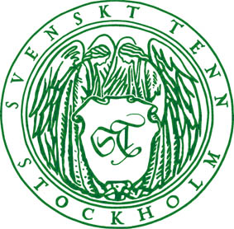
Pressmeddelande
Stockholm 2014-08-22

Svenskt Tenn hyllar möbelformgivaren Josef Frank i ny utställning

Josef Franks färgsprakande mönsterprakt som känns igen från textilier, tapeter och mattor, är det som många först kommer att tänka på när de hör namnet Josef Frank. Men han var framför allt en framstående möbeldesigner. Det är mot denna del av hans livsgärning som ljuset riktas i den hyllningsutställning som visas nu på Svenskt Tenn.

Josef Frank föddes i Österrike 1885, och kom till Sverige tillsammans med sin svenska fru Anna 1933. När hotet från den gryende nazismen blev alltför påtagligt, och efter en inbjudan från Svenskt Tenns grundare Estrid Ericson, valde han att för gott lämna landet. I Sverige inleddes det ömsesidigt så givande samarbetet med Estrid Ericson som kom att vara ända fram till Josef Franks bortgång 1967.
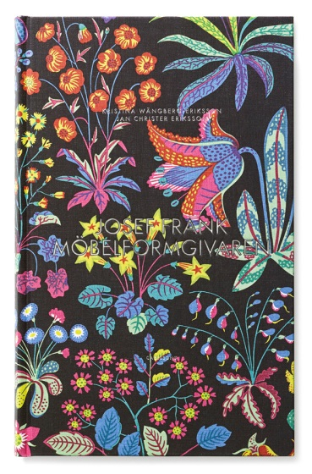
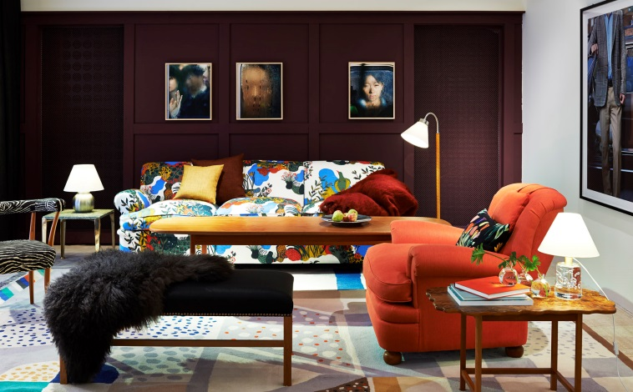
Nu lanserar Svenskt Tenn åtta möbelpjäser av Josef Frank (se bilaga), varav några tillverkas för första gången. De visas i en utställning som byggts upp utifrån formgivarens inredningsfilosofi. Han har bland annat sagt att det inte spelar någon roll om man blandar möbelstilar, färger och mönster; saker som man tycker om kommer ändå smälta samman till en lugn enhet. Utställningen kallas ’’En hyllning till möbelformgivaren Josef Frank’’. Konsten i utställningen är inlånad från Moderna Samlare.

Samtidigt släpps en ny bok om honom skriven av en av Sveriges främsta kännare av Josef Franks omfattande arbete, Kristina Wängberg-Eriksson. Medförfattare är Jan Christer Eriksson, tillika make.

I Josef Frank Möbelformgivaren får vi följa hans gärning med koncentration på just möbelskapandet. Han svarade för omkring 1800 möbelpjäser, 160 tygmönster och ett hundratal lampor. Därtill ritade han ett antal byggnader. I boken visar författarna hur Franks enkla blyertsskisser förvandlas till färdiga bord, stolar och generösa soffor – möbler som blivit ikoner och i dag lockar en ny formintresserad publik.

Utställningen pågår 23 augusti till 27 september.

För mer information kontakta

Vicky Nordh, marknadsassistent: 08-670 16 23 eller vicky.nordh@svenskttenn.se

Thommy Bindefeld, marknadschef: 08-670 16 02 eller thommy.bindefeld@svenskttenn.se

Bildbank: www.svenskttennpress.se Username: Press Password: Tenn

Svenskt Tenn grundades 1924 av formgivaren och teckningsläraren Estrid Ericson (1894-1981). 1934 inleddes ett livslångt samarbete med Josef Frank, redan då internationellt välkänd arkitekt, stadsplanerare och designer, som precis hade lämnat Österrike för att bosätta sig i Sverige. Tillsammans skapade de grunden i den inredningsfilosofi som Svenskt Tenn kom att representera. Kombinationen Estrid Ericsons konstnärlighet och företagsamhet och Josef Franks tidlösa formgivning visade sig snart bli ett framgångsrikt koncept. Svenskt Tenn ägs av Kjell och Märta Beijers Stiftelse.

